# 1.为什么需要动态表单

当我们的表单类的属性个数和类型不能确定的时候我们可以使用动态表单来解决问题，

# 2.和普通表单的区别

ActionForm 是我们首先需要定义这个类， 然后配置到strutsc.onfig.xml中，而动态表单完全依赖Struts机制来创建，不需要定义表单类，直接在strutsc.onfig.xml中配置即可

# 3.开始实践

## 3.1先保证我们的，界面上有表单的各项属性，保证一致

<!-- 动态表单

type 是我们在包中的一个写好的类

这个表单的属行是配置出来的

-->

<form-beans >

<form-bean name=*"userForm"* type=*"org.apache.struts.action.DynaActionForm"* >

<form-property name=*"username"* type=*"java.lang.String"*></form-property>

<form-property name=*"password"* type=*"java.lang.String"*></form-property>

<form-property name=*"email"* type=*"java.lang.String"*></form-property>

</form-bean>

</form-beans>

## 4.然后就要创建action，这个时候我们使用dispatchAction中直接设置parameter

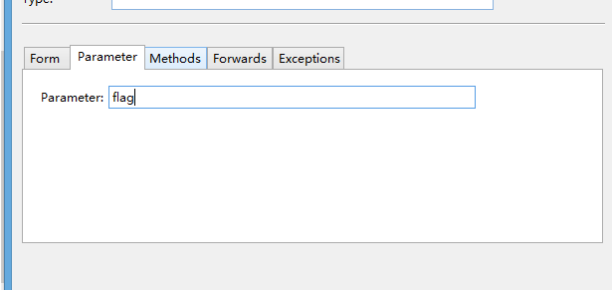

## 5.这样我们的action就是用的动态表单了

**public** ActionForward execute(ActionMapping mapping, ActionForm form,

HttpServletRequest request, HttpServletResponse response) {

DynaActionForm userForm = (DynaActionForm) form;// **TODO** Auto-generated method stub

**return** **null**;

}

# 4.我们在添加属性的时候只要在config里面配置下就可以了，其实这样就是相当于UserForm.java是一样的

